รายงานผลการปฏิบัติงานของแต่ละสายงาน

ผลการปฏิบัติงานประจำ เดือน พฤศจิกายน 2567
ประจำปีงบประมาณ พ.ศ. 2568
สถานีตำรวจภูธรเสม็ด

1. งานสืบสวน
เมื่อวันที่ 19 พ.ย.67 ภายใต้การอำนวยการของ พ.ต.อ.ฐนพงศ์ โพธิ์ทิ ผกก.สภ.เสม็ด พ.ต.ท.สมัชชา ไมตรี รอง ผกก.สส.สภ.เสม็ด พ.ต.ต.ปัญญา หล่าแสนเมือง สว.สส.สภ.เสม็ด ร.ต.ท.เรืองเดช เพ็งตา พร้อมสืบสวนเวรได้มีการจับกุมตัวผู้ต้องหา 1.ข้อหามียาเสพยาเสพติดให้โทษประเภท 1 (เมทแอมเฟตามีน) ใว้ในครอบครองโดยไม่ได้รับอนุญาตฯ จำนวน 3 ราย 3 คน ของกลางรวม ยาบ้า 15 เม็ด
2. ข้อหาเสพยาเสพติดให้โทษประเภท 1 (เมทแอมเฟตามีน) โดยไม่ได้รับอนุญาตฯ จำนวน 13 ราย 13 คน ส่งพนักงานสอบสวน สภ.เสม็ด ดำเนินคดีต่อไป
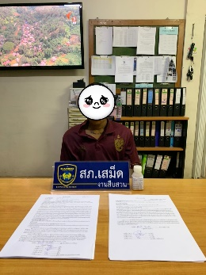
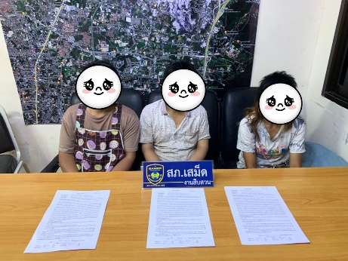
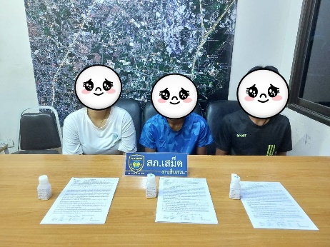

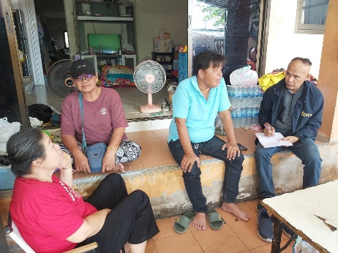
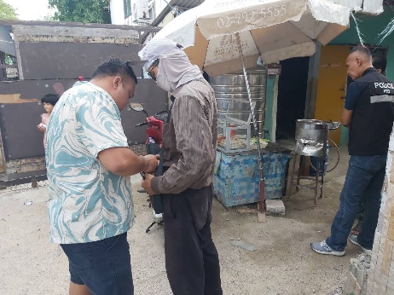
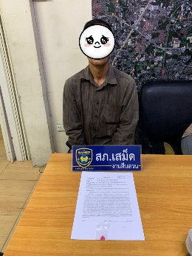

ช่วงวันที่ 1 ถึง 30 พ.ย.67 ภายใต้การอำนวยการของ พ.ต.อ.ฐนพงศ์ โพธิ์ทิ ผกก.สภ.เสม็ด พ.ต.ท.สมัชชา ไมตรี รอง ผกก.สส.สภ.เสม็ด พ.ต.ต.ปัญญา หล่าแสนเมือง สว.สส.สภ.เสม็ด ร.ต.อ.นิพิฐพนธ์ พันธ์ภักดี พร้อมสืบสวนเวรได้มีการจับกุมตัวผู้ต้องหาตามหมายจับ 7 ราย ผู้ต้องหา 7 คน ส่งพนักงานสอบสวน สภ.เสม็ด ดำเนินคดีต่อไป

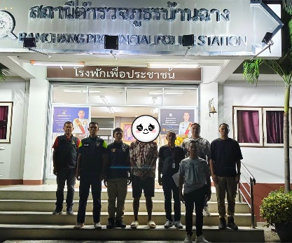
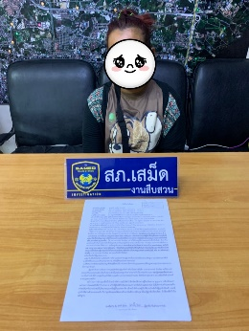
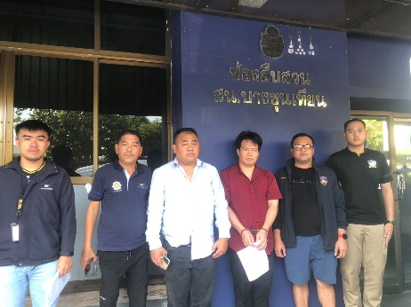
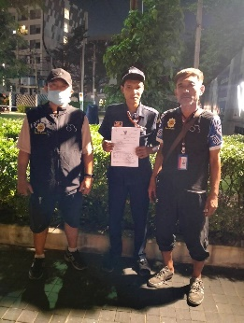

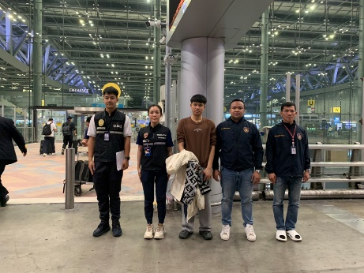
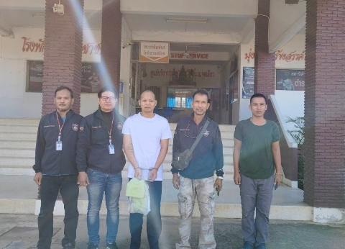

2. งานสอบสวน
เมื่อวันที่ 5 พ.ย. 67 พ.ต.ต.ชิงชัย ไพบูลย์ สว.สอบสวน สภ.เสม็ด ได้เข้ามา สภ. และขณะที่จะเข้ามาที่ห้อง One Stop Service ได้พบเห็นประชาชนชาวต่างชาติยืนอยู่ พ.ต.ต.ชิงชัยฯ จึงได้เข้าไปทำการสอบถาม จนทราบว่าจะเข้ามาติดต่อราชการแต่ไม่รู้จะติดต่อตรงไหนแล้วทำอย่างไร พ.ต.ต.ชิงชัยฯ จึงได้แนะนำและอธิบายเรื่องที่จะมาติดต่อราชการให้กับประชาชนชาวต่างชาติ จนประชาชนชาวต่างชาติได้รับการบริการได้อย่างดี ทำให้ประชาชนชาวต่างชาติที่ได้รับการบริการ มีความพึงพอใจ ชื่นชมและขอขอบคุณในการช่วยเหลือครั้งนี้
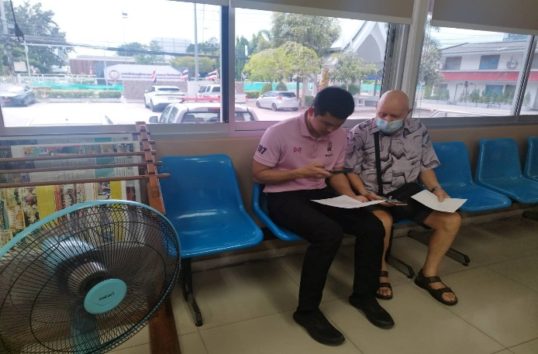
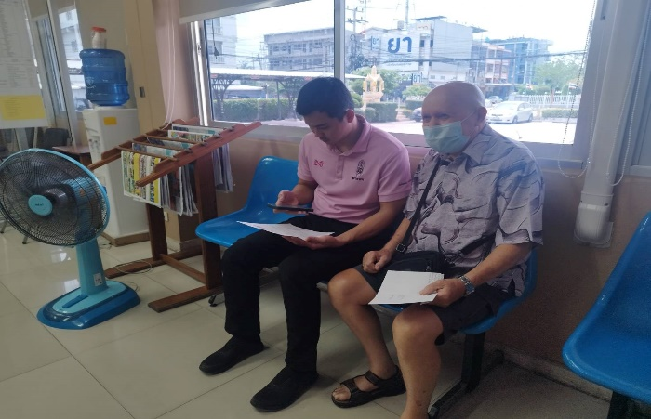

พนักงานสอบสวนได้รับสำนวนคดีอาญาไว้ทำการสอบสวน จำนวน 212 คดี
-คดีผู้เสียหายร้องทุกข์ จำนวน 14 คดี
-คดีที่รัฐเป็นผู้เสียหาย จำนวน 198 คดี
-สอบสวนเสร็จสิ้นแล้ว จำนวน 192 คดี
-อยู่ระหว่างสอบสวน จำนวน 20 คดี

การรับแจ้งความระบบประจำวันอิเล็กทรอนิกส์สถานีตำรวจ (PDAR)
เอกสารหาย หลักฐาน อาญา และจราจร
อัตรา ข้อปจว./เดือน

3. งานป้องกันปราบปราม
วันที่ 14 พฤศจิกายน 2567
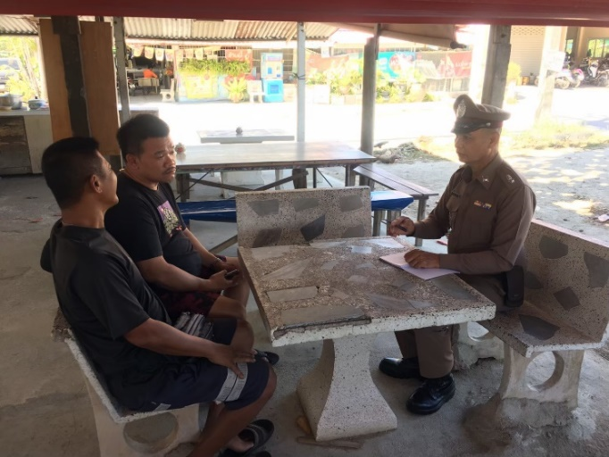
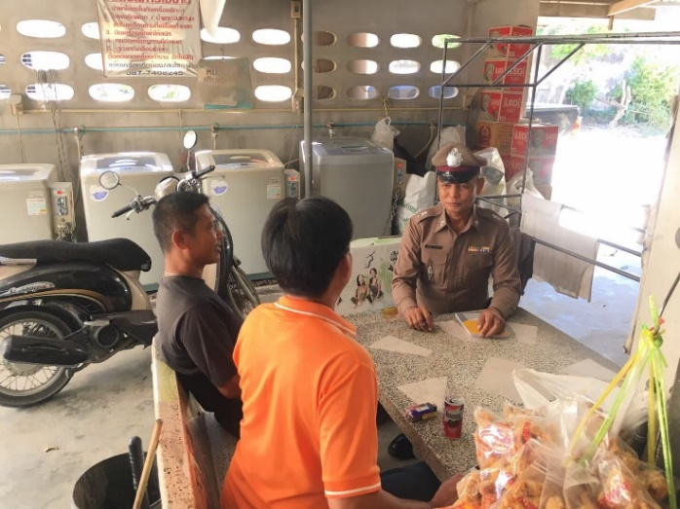
ได้มีการตรวจเยี่ยมชุมชน พ.ต.ต.สายัณห์ บรรเทากิจ สวป.(ชส.) สภ.เสม็ด ตรวจเยี่ยมชุมชนรับฟังปัญหาของประชาชน

ช่วงวันที่ 1 พฤศจิกายน 2567 ถึง 30 พฤศจิกายน 2567 ได้มีการออกตรวจจุดเสี่ยง จุดล่อแหลมร้านสะดวกซื้อในพื้นที่ เพื่อป้องกันเหตุ สร้างความอุ่นใจ และรักษาความปลอดภัยให้แก่​​ประชาชน จำนวน 235 ครั้ง
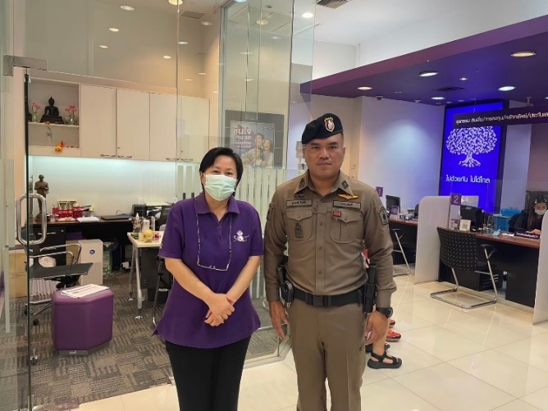
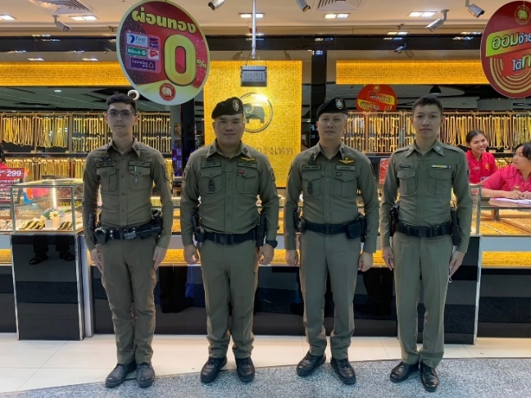

4. งานจราจร
เมื่อวันที่ 8 พ.ย.2567 เวลาประมาณ 20.00 น. ขณะที่ ร.ต.ต.มานิตย์ ฯ กำลังปฏิบัติหน้าที่ อำนวยความสะดวกการจราจรในพื้นที่ ได้ออกตรวจบริเวณถนนเลี่ยงเมืองหนองมน ได้พบเห็นประชาชนจอดเปิด ฝากระโปรงรถอยู่ จึงได้เข้าไปทำการตรวจสอบและสอบถาม จนทราบว่ารถสตาร์ทไม่ติดโดยไม่ทราบสาเหตุ จึงได้ดำเนินการช่วยทำการประสานช่างให้มาดำเนินการซ่อม จนประชาชนสามารถเดินทางต่อไปได้ ทำให้ประชาชนที่ได้รับการบริการ มีความพึงพอใจ ชื่นชมและขอขอบคุณในการช่วยเหลือครั้งนี้.

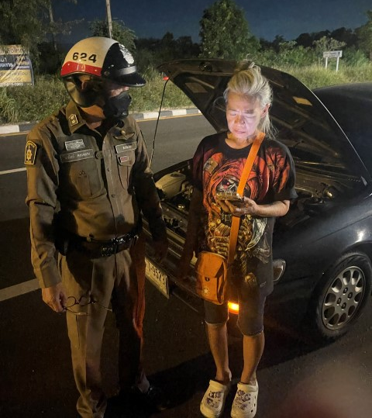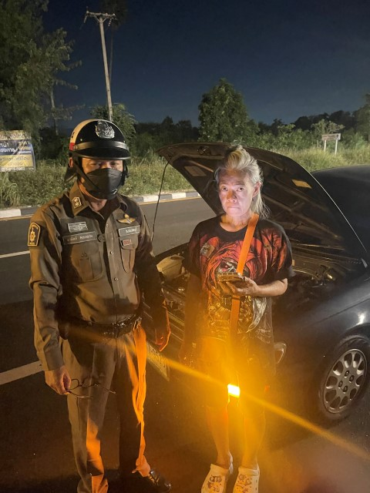

วันที่ 1 ถึง 30 พ.ย.2567 เจ้าหน้าที่ตำรวจจราจรได้มีการอำนวยความสะดวกด้านการจราจร และดูแลความปลอดภัยของประชาชน บริเวณจุดสัญญาณไฟจราจร และบริเวณหน้าสถานศึกษาจำนวน 30 ครั้ง
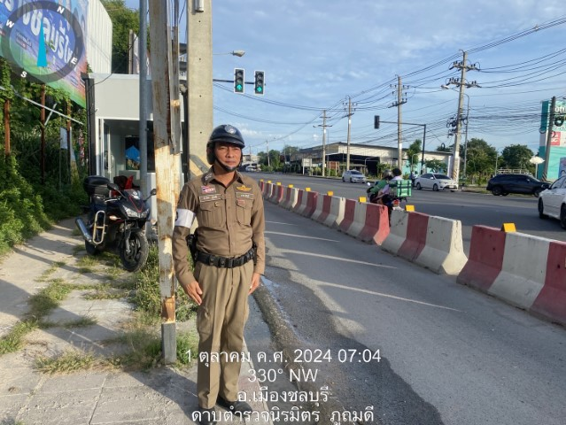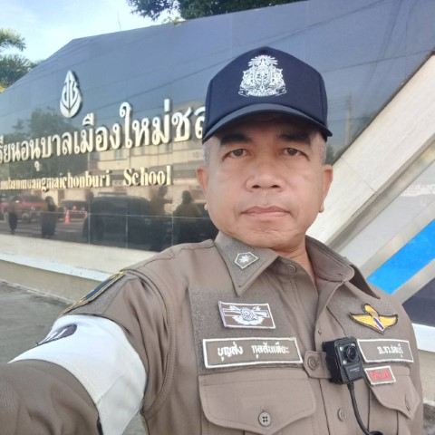
วันที่ 1 ถึง 30 พ.ย. 2567 เจ้าหน้าที่ตำรวจจราจรได้มีการตั้งจุดตรวจกวดขันการกระทำผิดวินัยจราจร ในพื้นที่รับผิดชอบมีผลการจับกุมตามมาตรการ 10 ข้อหาหลัก รวมทั้งสิ้น 1,857 ราย 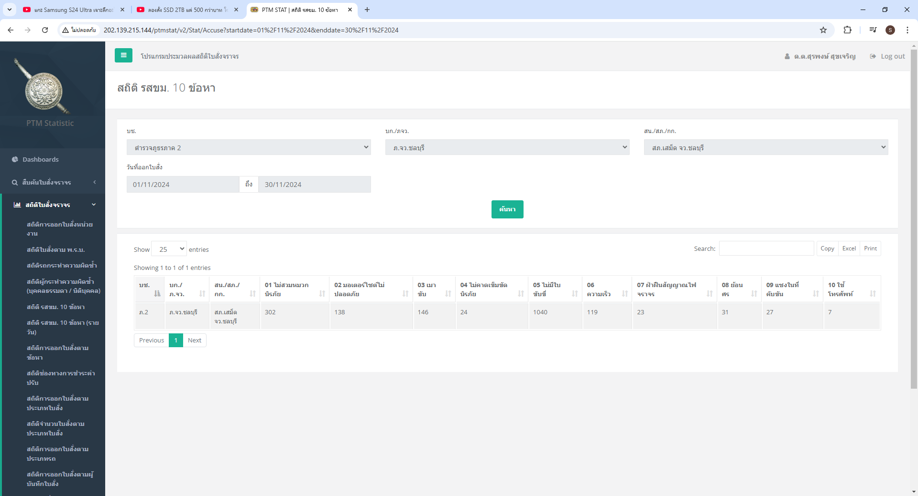

5. งานอำนวยการ
เมื่อวันที่ 27 พฤศจิกายน 2567 เวลา 13.30 น. พ.ต.อ. ฐนพงศ์ โพธิ์ทิ ผกก.สภ.เสม็ด พ.ต.ท. สุรเชษฐ เอนกศรี รอง ผกก.ป.สภ.เสม็ด มอบให้ พ.ต.ต. สายัณห์ บรรเทากิจ สวป.(ชส).สภ.เสม็ด พร้อมข้าราชการตำรวจจิตอาสา จำนวน 10 นาย ปรับภูมิทัศน์ ทำความสะอาด เก็บขยะ บริเวณถนนข้าวหลาม “เราทำความดีด้วยหัวใจ รักชาติ ศาสน์ กษัตริย์” เนื่องด้วยพลเอก สุรยุทย์ จุลานนท์ ผู้แทนพระองค์ มามอบปริญญาบัตรแก่ผู้สำเร็จการศึกษา จากมหาวิทยาลัยเทคโนโลยีราชมงคลตะวันออก ประจำปีการศึกษา 2566 ณ หอประชุมมงคลอุบลมหาวิทยาลัยเทคโนโลยีราชมงคลตะวันออก ในวันศุกร์ที่ 29 พฤศจิกายน 2567
